实验报告

**实验名称：实验3.1.2：PAP鉴别配置**

学院： 计算机学院 班级： 07111801 学号： 1120180207 姓名： 唐小娟

1. 请将创建的拓扑图截图粘贴到实验报告中。

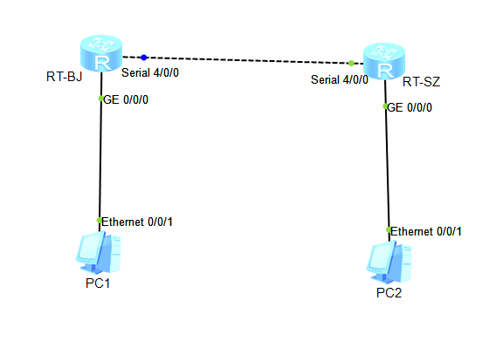

2，请将路由器RT-BJ串口serial 4/0/00配置PAP后的状态信息填入表3-8中。

表3-8 路由器RT-BJ串口serial 4/0/0配置PAP后的状态信息

|  |  |
| --- | --- |
| 路由器名称/串口号 | RT-BJ/2000 |
| 链路协议 | PPP |
| LCP状态 | closed |
| IPCP状态 |  |
| 物理链路类型 | synchronous |
| IP地址 | 192.168.90.2 |

3，路由器RT-BJ能与路由器RT-SZ通信吗？若不能，原因是什么？请将ping结果的截图粘贴到实验报告中。

不能通信，因为RT-SZ没有配置PAP，不在RT-BJ的用户表中。

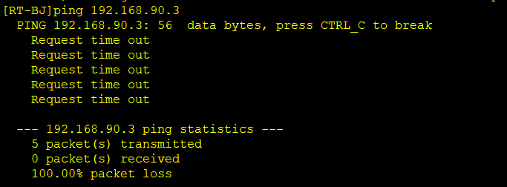

4，路由器RT-SZ能与路由器RT-BJ通信吗？若不能，原因是什么？请将ping结果的截图粘贴到实验报告中。

不能通信，RT-SZ未配置PAP用户表

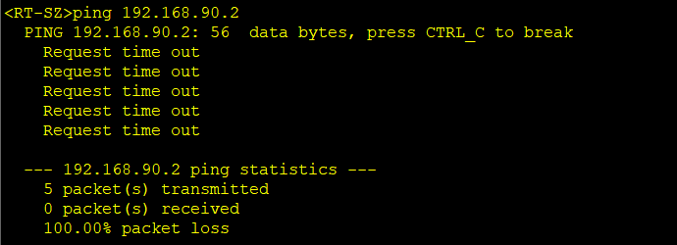

5，请将路由器RT-SZ串口serial 4/0/0配置PAP后的状态信息填入表3-9中。

表3-9 路由器RT-SZ串口serial 4/0/0配置PAP后的状态信息

|  |  |
| --- | --- |
| 路由器名称/串口号 | RT-SZ/2001 |
| 链路协议 | PPP |
| LCP状态 | opened |
| IPCP状态 | opened |
| 物理链路类型 | synchronous |
| IP地址 | 192.168.90.3 |

6，路由器RT-BJ能与路由器RT-SZ通信吗？若不能，原因是什么？请将ping结果的截图粘贴到实验报告中。

可以进行通信。

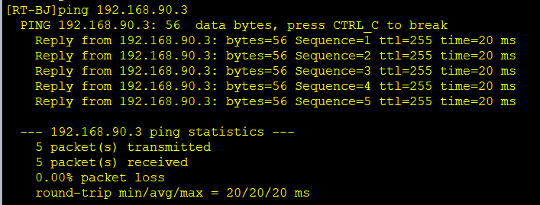

7，路由器RT-SZ能与路由器RT-BJ通信吗？若不能，原因是什么？请将ping结果的截图粘贴到实验报告中。

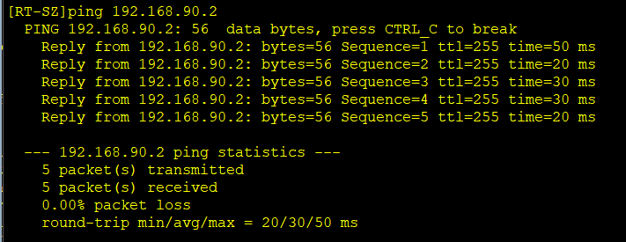 可以进行通信。

8，PAP两次握手报文分别是什么？

第一次握手：将被验证方的用户名和密码传送给验证方；

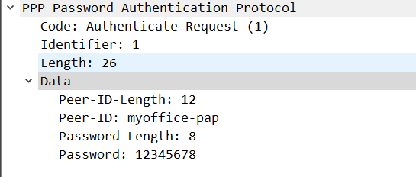

第二次握手：验证方将收到的用户名和密码与配置的用户列表进行对照，如果一致，则发送确认包。

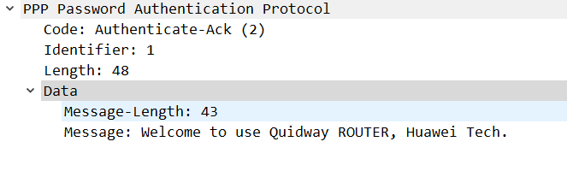

PPP数据包结构如下：

Code：Authenticate-Request(1) 1 byte

Identifier：1 1 byte

Length：26 26 bytes

Data 不定长

9，利用Wireshark能抓取到用户名和密码吗？若能，用户名和密码分别是什么？

能，用户名：myoffice-pap；密码：1234567

10，请将Wireshark抓取的包括用户名和密码的数据的截图粘贴到实验报告中。

